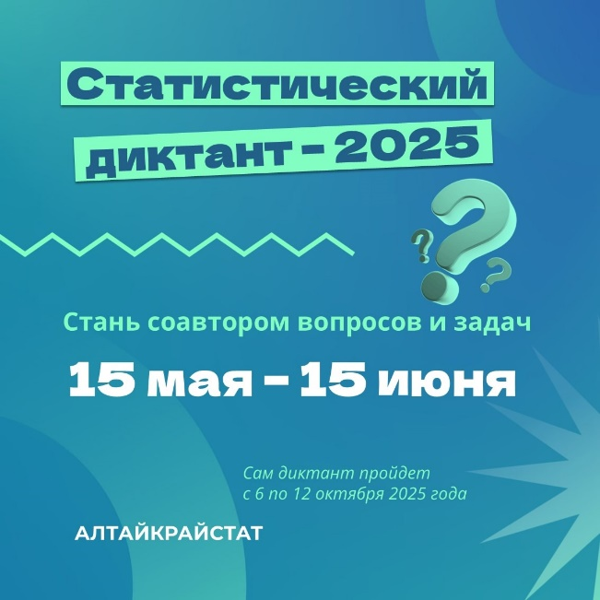

**Стань соавтором Статистического диктанта – 2025**

Организаторы приглашают всех принять участие в акции сбора вопросов и задач для проведения Статистического диктанта **–** 2025.

Акция стартует **15 мая** и продлится **до 15 июня 2025 года** включительно.

Объявляется сбор вопросов по темам, посвященным 80-летию Победы над фашизмом, мониторингу ЦУР (показателей целей устойчивого развития) и других международных сопоставлений стран СНГ и БРИКС.

В этом году, в связи с преподаванием предмета «Вероятность и статистика», впервые в Статдиктант будет включен блок вопросов для тестирования школьников. Принимаются интересные вопросы и задания для школьников.

Кроме того, принимаются вопросы и задания и на другие интересные патриотические темы для формирования новых рубрик и тестовых задач.

Все предложения направляйте на почту Диктанта [sd@rosstat.gov.ru](mailto:sd@rosstat.gov.ru).

Итоги акции будут подведены в День работника статистики – 25 июня.

Обращаем ваше внимание на новые сроки проведения в 2025 году!

Статистический диктант пройдет с 6 по 12 октября и будет приурочен к Всемирному дню статистики (празднуется один раз в пять лет).



[Сайт Диктанта](https://sd.rosstat.gov.ru/)